HW1 实验报告

1. 实验任务
本次作业使用 NumPy 从零实现一个三层多层感知机分类器，在 Fashion-MNIST 数据集上完成 10 类服装图像分类。实验内容包括自动微分与反向传播实现、模型训练与验证、超参数搜索、测试集评估，以及权重和错分样本可视化分析。

2. 数据集与预处理
Fashion-MNIST 是一个经典的服装图像分类数据集，包含 10 个类别的灰度图像，每张图像大小为 28 x 28。
- 训练集：60000 张
- 测试集：10000 张
- 验证集：从训练集中随机划分出 10%
预处理流程如下：
- 将每张图像展平成 784 维向量。
- 将原始像素值从 [0, 255] 缩放到 [0, 1]。
- 使用训练集的均值和标准差对训练集、验证集和测试集进行标准化。
这种处理方式有利于减小不同维度间的尺度差异，使模型训练更加稳定。

3. 模型设计
本实验实现的是一个三层全连接神经网络，结构为：
784 -> 256 -> 256 -> 10
其中前两层为隐藏层，最后一层输出 10 个类别的 logits。模型支持 ReLU、Sigmoid 和 Tanh 三种激活函数切换，正式实验中使用的是 ReLU。

3.1 自动微分与反向传播
为了满足“不使用 PyTorch / TensorFlow / JAX 自动微分”的要求，本实验自行实现了一个轻量级计算图系统。每个张量对象都保存当前数值、梯度、前驱节点以及对应的反向传播函数。在前向传播阶段构建计算图，在调用 backward() 时按照拓扑排序逆序执行各节点的梯度回传。
当前实现支持：
- 加法、减法、乘法
- 矩阵乘法
- 求和、求均值
- ReLU、Sigmoid、Tanh
- log_softmax
- 张量切片
交叉熵损失由 log_softmax + negative log-likelihood 构成，从而可以稳定地完成多分类训练。

4. 训练设置
正式实验采用如下超参数：
- hidden_dim = 256
- activation = relu
- epochs = 15
- batch_size = 128
- learning_rate = 0.05
- lr_decay = 0.95
- min_lr = 1e-4
- weight_decay = 1e-4
- seed = 42
优化器使用 SGD，每轮训练结束后将学习率乘以 0.95。训练过程中根据验证集准确率自动保存最优模型。

5. 训练结果可视化

5.1 Loss 曲线
训练集与验证集的 Loss 曲线如下图所示。
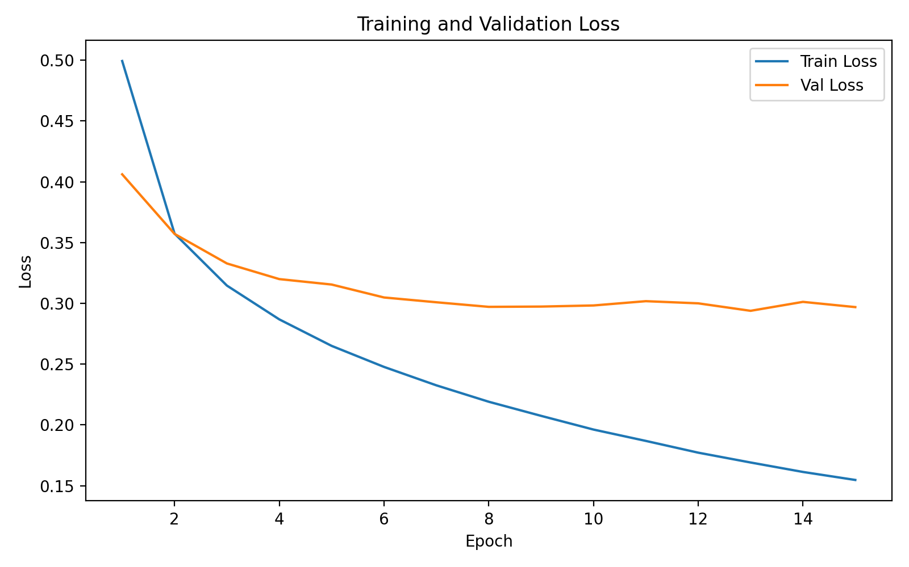
训练集与验证集 Loss 曲线
从实验日志可以看到，训练损失从第 1 个 epoch 的 0.4993 逐步下降到第 15 个 epoch 的 0.1547，说明模型能够持续拟合训练数据。验证损失整体也呈下降趋势，说明模型在前期和中期的泛化能力同步提升。

5.2 验证集 Accuracy 曲线
验证集准确率曲线如下图所示。
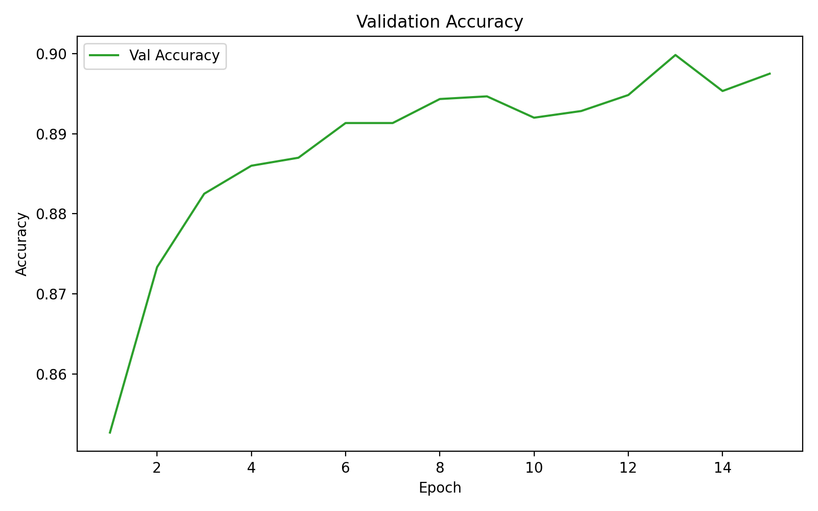
验证集 Accuracy 曲线
验证集准确率从 0.8527 持续提升，在第 13 个 epoch 达到最佳值 0.8998。这一结果说明学习率衰减策略有效提升了训练稳定性，两层隐藏层的三层 MLP 对 Fashion-MNIST 已具备较强表示能力。训练后期训练集准确率继续上升，而验证集提升趋于放缓，说明模型开始接近过拟合边界。

6. 超参数搜索
为了比较不同超参数组合对性能的影响，实验对隐藏层维度和激活函数进行了一个小规模网格搜索，其他参数固定为：
- learning_rate = 0.05
- weight_decay = 1e-4
- epochs = 8
实验结果如下：
hidden_dim | activation | learning_rate | weight_decay | best_val_acc
256 | relu | 0.05 | 1e-4 | 0.8877
256 | tanh | 0.05 | 1e-4 | 0.8868
128 | relu | 0.05 | 1e-4 | 0.8860
128 | tanh | 0.05 | 1e-4 | 0.8845
从结果可以得到以下结论：
- 较大的隐藏层维度通常带来更高的验证集准确率。
- ReLU 整体略优于 Tanh，收敛速度也更快。
- 在本次实验设置下，hidden_dim = 256 与 ReLU 的组合效果最好。

7. 测试集结果
使用验证集表现最好的模型在测试集上评估，得到：
- Test Loss = 0.3392
- Test Accuracy = 0.8829
测试集混淆矩阵如下图所示。
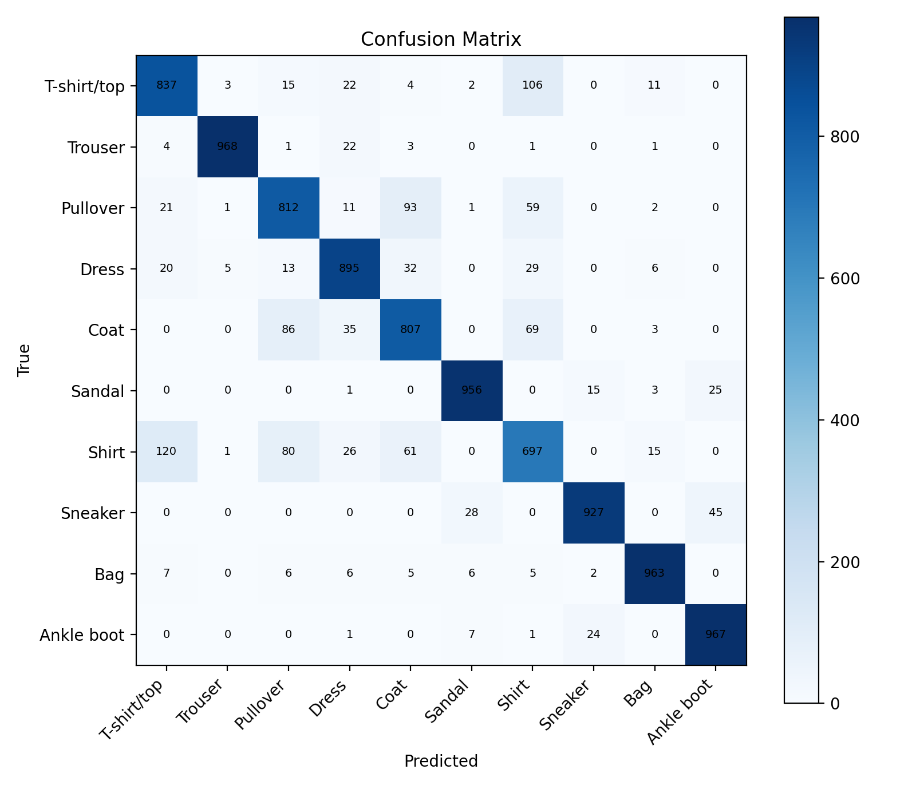
测试集混淆矩阵
从混淆矩阵可以观察到以下现象：
- Trouser、Bag、Ankle boot 的识别效果较好，因为这些类别的轮廓更鲜明。
- Shirt 是最难识别的类别之一，经常被分成 T-shirt/top、Pullover、Coat。
- Coat 和 Pullover 之间也存在明显混淆，这与二者轮廓相近有关。
- 鞋类之间仍有少量混淆，例如 Ankle boot 有一部分被预测为 Sneaker。

8. 第一层权重可视化分析
第一层权重可视化如下图所示。
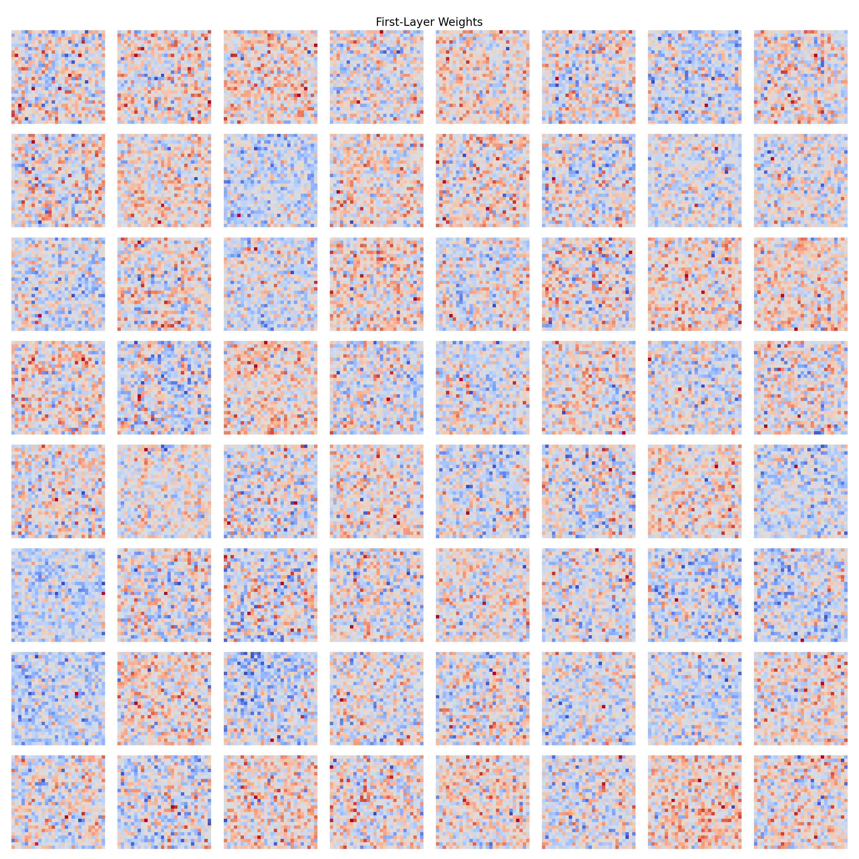
第一层权重可视化
将第一层的权重矩阵从 784 维重新恢复成 28 x 28 图像后，可以发现若干典型模式：
- 一部分权重表现为明显的边缘检测器，对水平、竖直或斜向轮廓响应较强。
- 一部分权重更关注图像中央区域，说明网络学到了服装主体的整体位置分布。
- 还有一些权重在上半区域或下半区域有更强响应，可能对应领口、袖子、鞋底或裤腿等局部结构。
这说明即使是简单的全连接网络，在训练后也能自动学习到一些具有视觉意义的空间模式。

9. 错例分析
部分错分样本如下图所示。
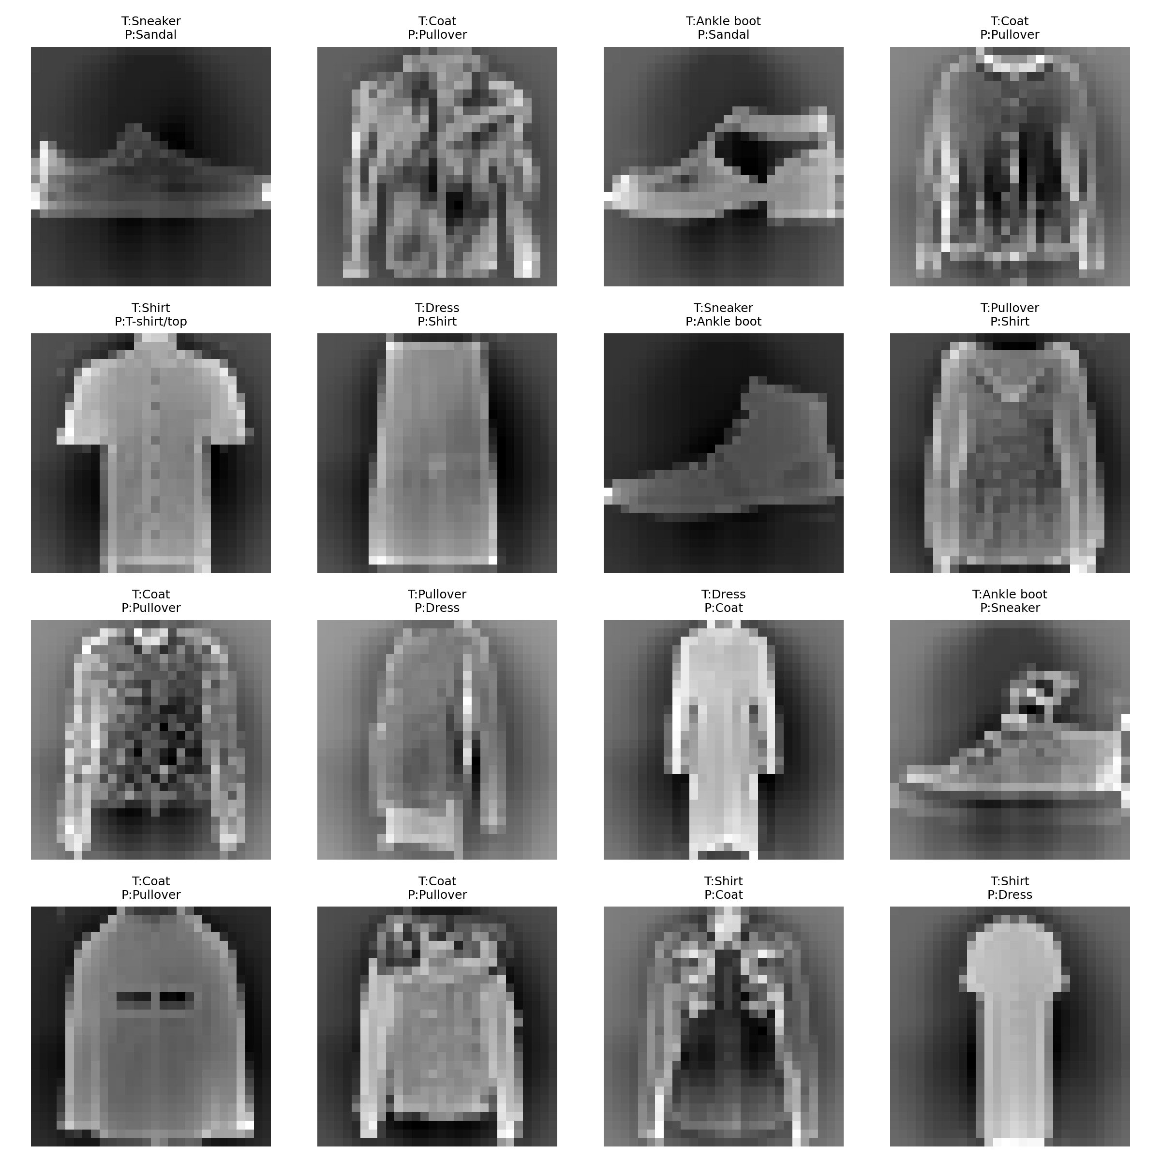
错分样本可视化
对错分样本进行观察后，可以从以下角度理解错误原因：
- Shirt 和 T-shirt/top 的边界并不总是清晰，尤其在领口和袖口区域特征不明显时，模型较难准确区分。
- Coat、Pullover、Shirt 等类别都属于上衣类，整体外形相近，容易在低分辨率下混淆。
- 某些样本本身轮廓不完整，或者衣物与背景对比度较低，会影响模型对关键区域的判断。
- 本实验模型是纯全连接网络，没有显式利用局部卷积结构，因此对局部纹理和位移不变性的建模较弱。

10. 总结
本实验使用 NumPy 从零实现了一个支持自动微分和反向传播的三层 MLP 分类器，并完整完成了训练、验证、测试、超参数搜索以及可视化分析。在正式实验中，模型在验证集上取得了 0.8998 的最佳准确率，在测试集上取得了 0.8829 的准确率，说明该实现能够较好地完成 Fashion-MNIST 分类任务。
不过，从混淆矩阵和错例样本中也可以看出，纯全连接网络对于相似服装类别的区分能力仍有限。若继续改进，可以考虑：
- 增大搜索范围，进一步调节学习率和正则化强度
- 尝试更好的参数初始化方式
- 引入 CNN 结构，更充分地利用图像的局部空间信息
- 增加数据增强，提高模型的泛化能力

11. 附录
GitHub Repo 链接：
- 待补充
模型权重下载链接：
- 待补充

